1


Manual del maestro

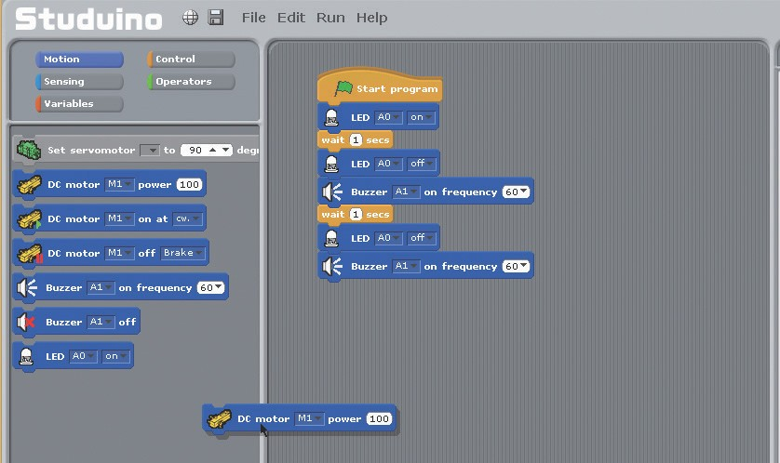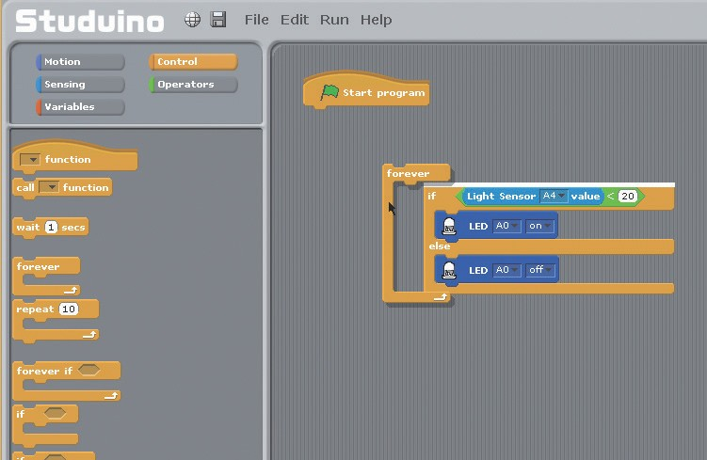CO NT EN IDO

1. Preparándose･････････････････････ 1
2. Aprendiendo las partes･････････････ 2-7

Bloques Artec････････････････････ 2
Placa de Circuito (Studuino)････････ 3
LEDs････････････････････････････ 4
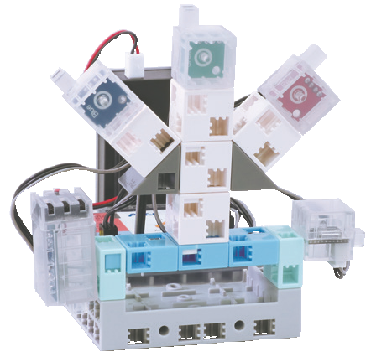Timbres･･････････････････････････ 4
Motores de CD･･･････････････････ 4
Servomotores････････････････････ 5
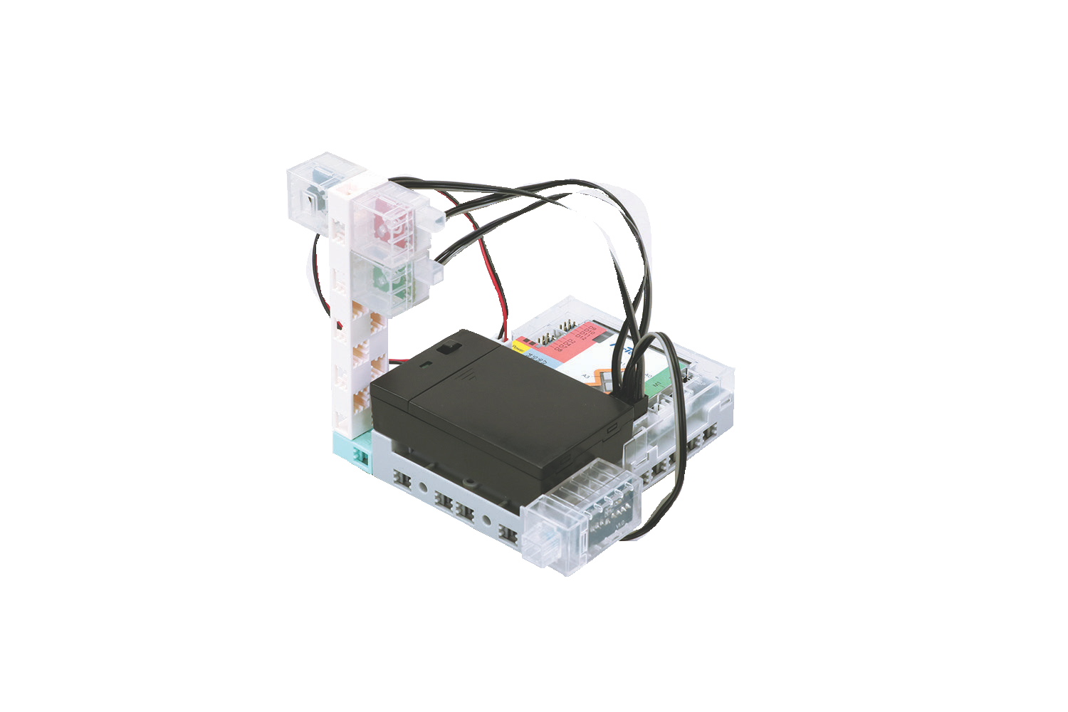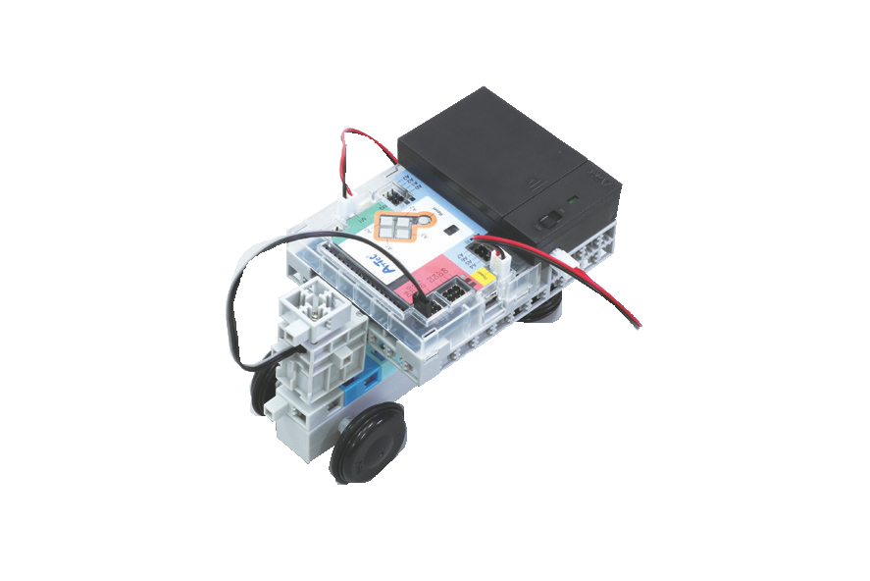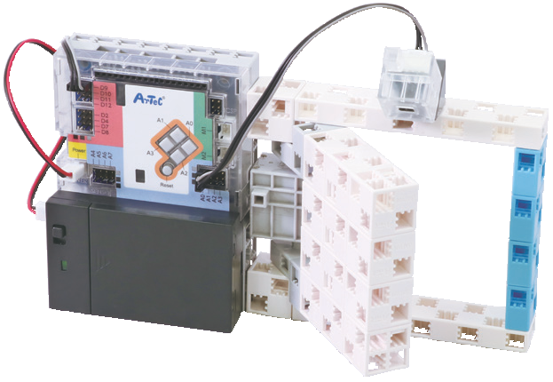Sensores táctiles･･････････････････ 6
Sensores de sonido･･･････････････ 6
Sensores de luz･･･････････････････ 6
Fotorreflectores IR････････････････ 6
Acelerómetros････････････････････ 7
Cables de conexión･･･････････････ 7
3. Descripción general del entorno de
programación de bloques･････････････ 8-14
4. Solución de problemas････････････ 15-21
5. Contáctenos･･････････････････････ 22

Requisitos del sistema
S O | Windows XP (SP3 o superior) / Vista / 7 / 8 / 8.1 / 10  Mac OS X (10.6 o superior)
CPU | Pentium 4, 2 GHz o superior (o equivalente) recomendado
Memoria | 256MB o superior
USB | USB 2.0
Pantalla | XGA (1024×768) o superior

1 Preparándose

1-1: Instalar el programa Studuino

Puede encontrar instrucciones para instalar el programa en el manual disponible en nuestro sitio web. Siga los pasos a continuación para descargarlo:
1) Vaya a la página de Studuino en

http://artec-kk.co.jp/studuino/en/.

2) Deslice el mouse sobre descarga de programa y haga clic en Studuino.

3) En la página siguiente, haga clic en Windows, Mac o Raspberry Pi.

4) Debajo de programa, haga clic en Instalar el programa Studuino para descargar el manual en formato PDF.

1-2: Instalar controladores de dispositivos USB

Puede encontrar instrucciones para instalar el controlador del dispositivo USB en el manual disponible en nuestro sitio web. Siga los pasos a continuación para descargarlo:
1) Vaya a la página de Studuino en

http://artec-kk.co.jp/studuino/en/.

2) Deslice el mouse sobre descarga de programa y haga clic en Studuino.

3) En la página siguiente, haga clic en Windows, Mac o Raspberry Pi.

4) Debajo de Controladores de dispositivos USB, haga clic en Instalar controladores de dispositivos USB para descargar el manual en formato PDF.
2 Aprendiendo las partes

2-1: Bloques Artec
● Por la forma especial de los Bloques Artec, tendrá que tener en cuenta la posición de los postes mientras construye. Lea en el libro de texto, dónde deben estar los postes.

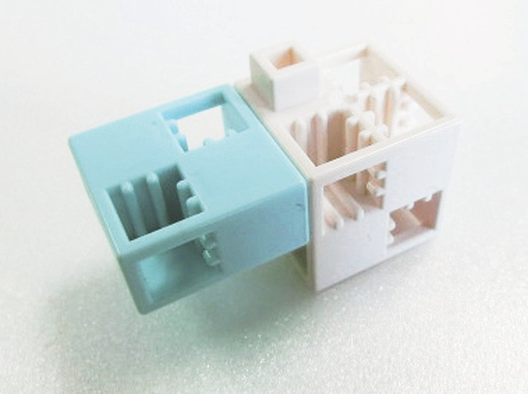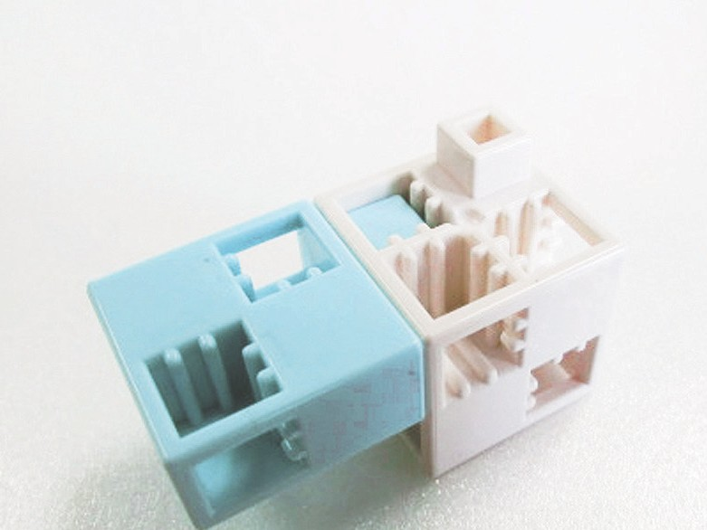Postes

● Asegúrese de desconectar sus bloques tirando de ellos directamente. Doblarlos con demasiada fuerza puede dañarlos.

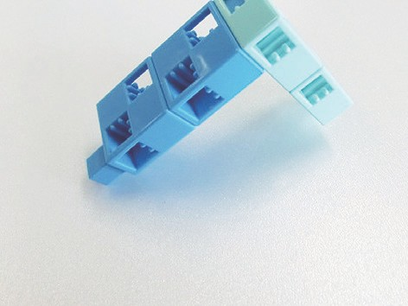Se separan en la dirección de las flechas

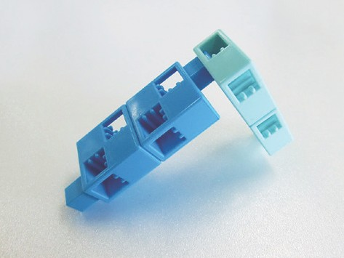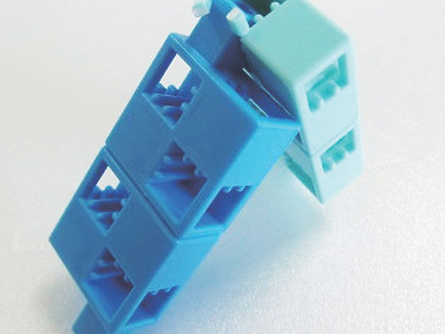Daño

● Si tiene problemas para separar bloques con sus manos, intente usar su removedor de bloques.

Si tiene problemas para desmontar sus bloques ... Y si todavía tiene problemas ...
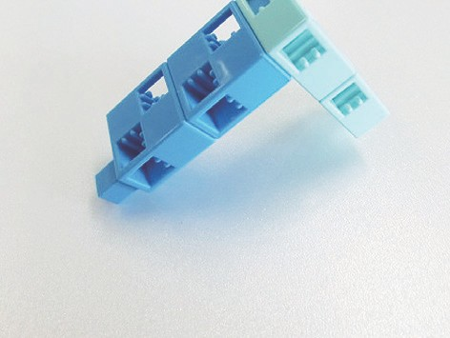Use su
¡Removedor de bloques!

① Use las garras para pellizcar la base del bloque. Escuchará un pop cuando se abra un espacio.

① Coloque la parte superior del removedor (mostrado por A) en el espacio entre los bloques.

② Deslice el removedor y tire.
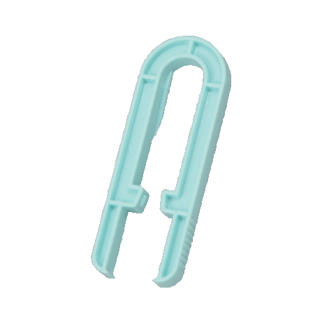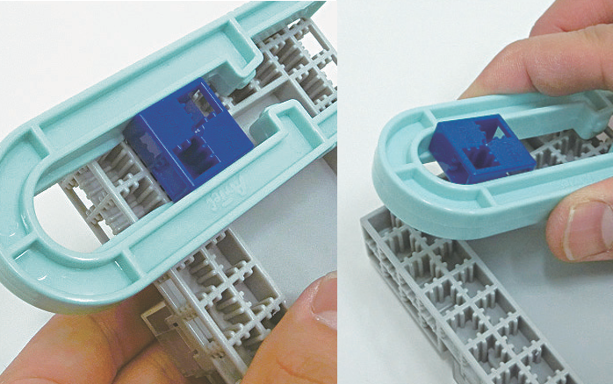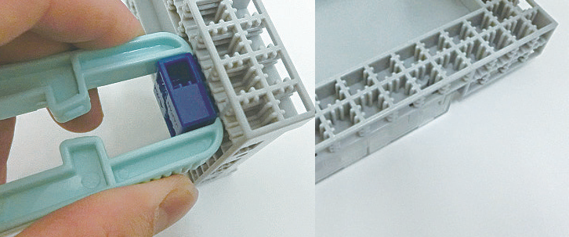Ａ
② Saque el bloque.
●①

Ａ
2-2: Placa de Circuito (Studuino)

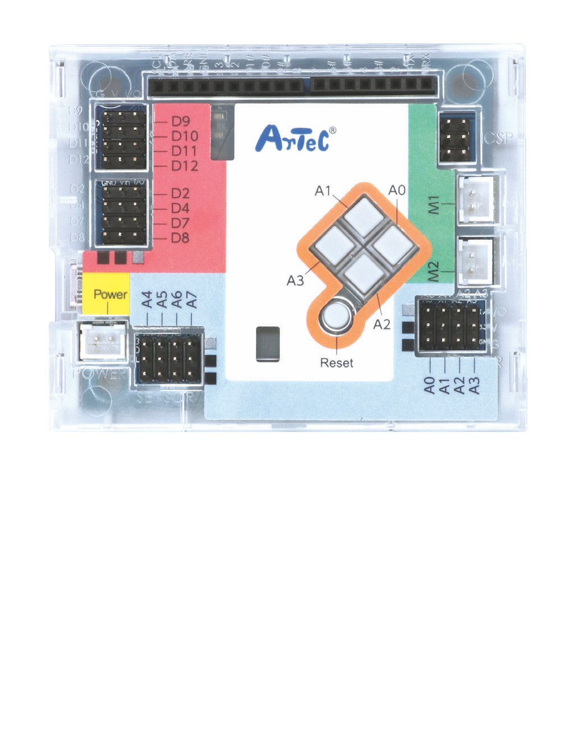Características y ⑦

⑥

⑤

④
①

★ No todas las versiones de Studuino vienen con esta ② etiqueta adhesiva.

① Jack de
Este conector se usa para
a través de un cable cualquier cable USB además del incluido.

② Conector de fuente
Este conector se utiliza
incluida en su equipo. Mientras que los sensores, LEDs, timbres e interruptores, se pueden alimentar a través de USB, Los motores de CD y Servomotores requieren una fuente de alimentación externa para funcionar. También necesitará usar el conector de la fuente de alimentación para alimentar su Studuino si se retira el cable USB.

③ Conectores de sensor / LED / timbre
(Analógico de múltiples pines)
Los conectores de A0-A7 se utilizan para conectar sensores, LEDs y timbres.

★ Los sensores de luz, sensores de sonido y acelerómetros se conectan de A0-A7.
★ Los sensores táctiles, los LEDs y los timbres se conectan de A0

③
conectores

comunicación (USB mini-B) ④ Conectores del motor
Se pueden conectar hasta
comunicarse con una PC y M2.
USB (mini-B). Puede usar
comercialmente disponible

de alimentación
para la caja de baterías

de CD
dos motores de CD a M1

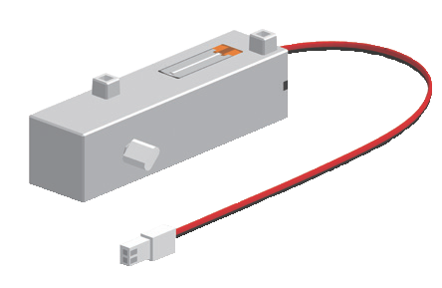★ Los conectores del motor de CD solo se pueden conectar de una manera.
★ El conector del motor de CD M1 y
los conectores del Servomotor D2 y
D4 no se puede usar al mismo tiempo.
★ El conector del motor DC M2 y los conectores del Servomotor
D7 y D8 no se pueden usar al mismo tiempo.
★ Vaya a la página 4 para obtener más información sobre
Motores de CD.
⑤ Conectores del servomotor
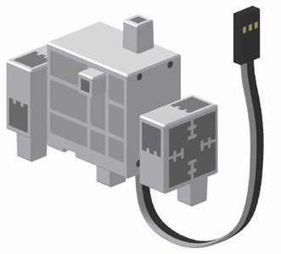(conector digital de varios
pines)
Estos conectores son para Servomotores. Puede conectar hasta ocho de ellos a D2, D4, D7, D8, D9, D10, D11 y D12.
★Vaya a la página 5 para obtener más
información sobre los servomotores.

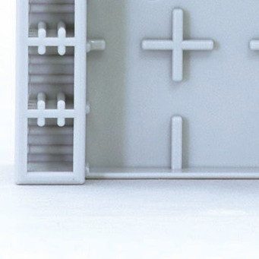¡Asegúrese de que los cables están insertados correctamente!
a A5.
★ Los acelerómetros usan dos puertos, A4 y A5.
★ Los interruptores de botón A0-A3, no se pueden usar mientras los conectores A0-A3 están en uso.
El cable gris debe estar en la posición que ve en la imagen.

⑥ Interruptores de botón
Gris

¡Asegúrate de que los cables están insertados correctamente!

El cable gris debe estar en la posición que ve en la imagen.

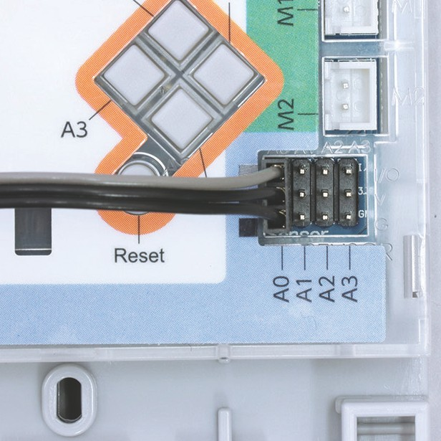Gris
A0-A3 son interruptores de botón. Cuando utiliza los interruptores de botón, los conectores A0-A3 no se pueden usar para sensores, timbres o LEDs.

⑦ Interruptor de reinicio

Presione este interruptor para reiniciar Studuino cuando esté inicializado, pero la PC no lo reconozca y en otras instancias en las que su Studuino puede no funcionar correctamente.
2-3: LEDs
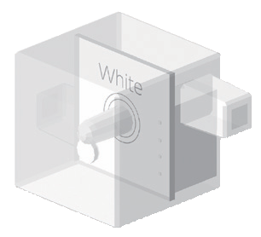Los LEDs vienen en cuatro colores: blanco, azul, verde y rojo. Se pueden distinguir entre sí por la escritura y el color de sus placas de circuitos. Los LEDs se conectan a su Studuino con un cable de tres hilos y pueden usar conectores A0-A5.

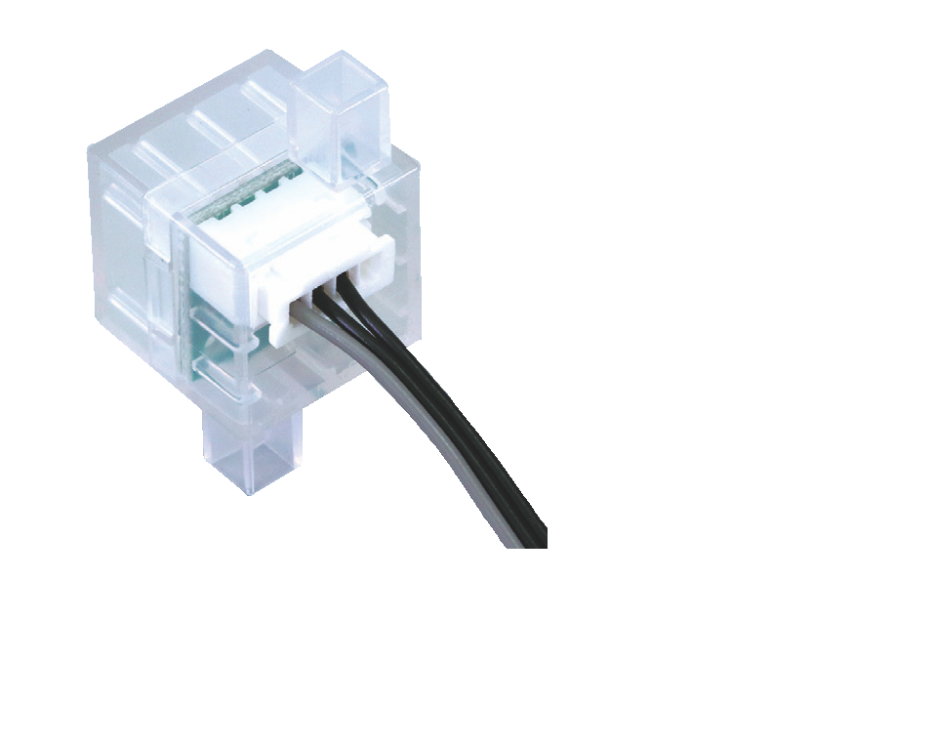Cable de tres hilos

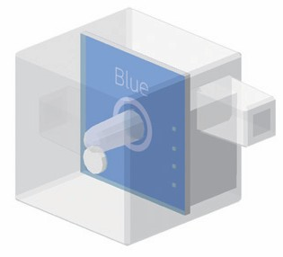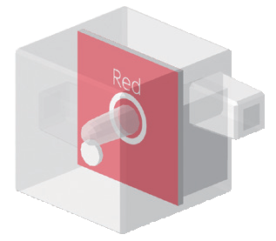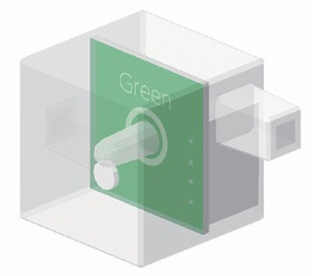

2-4: Timbres
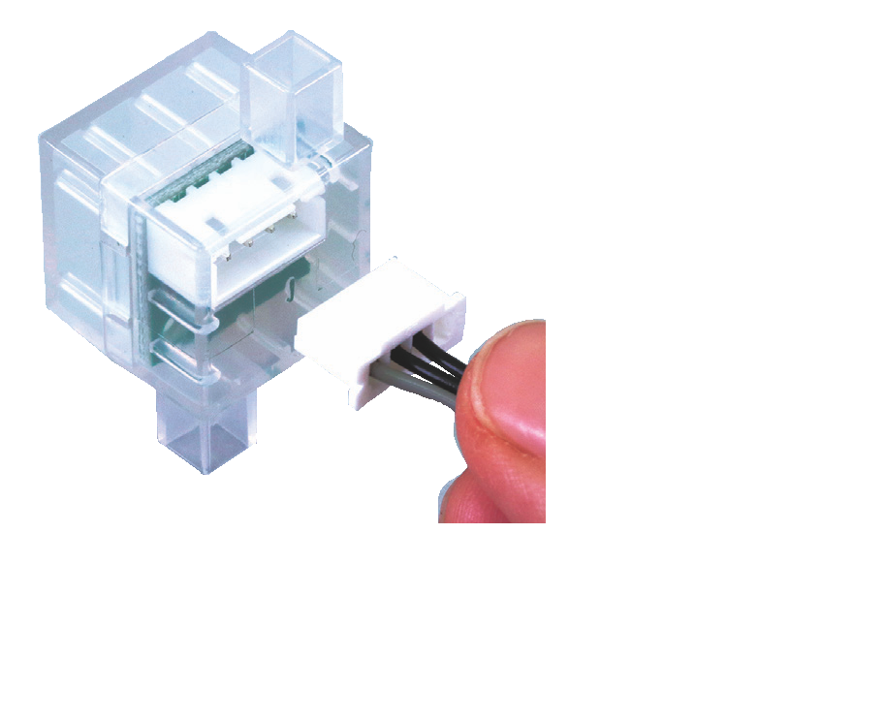Los timbres convierten una señal
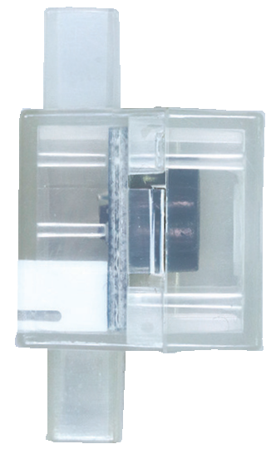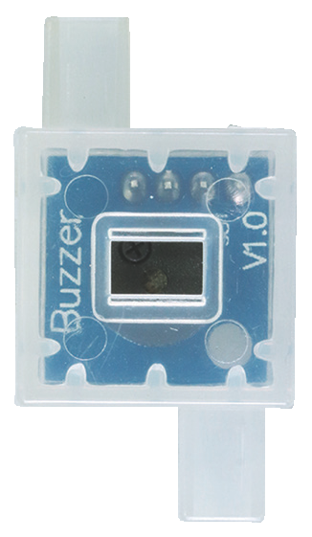fotorreflector IR, se pueden distinguir el uno del otro por la escritura en sus placas de circuitos. Los timbres se conectan a su Studuino usando un cable de tres hilos y pueden usar los conectores A0-A5.

eléctrica en sonido. Si
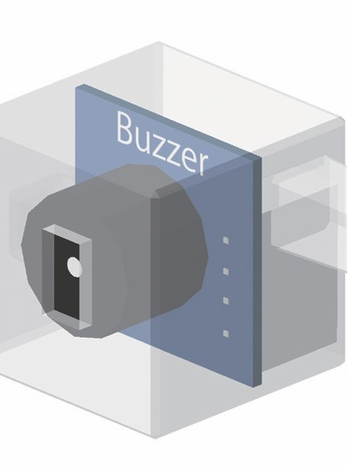

2-5: Motores de CD

La velocidad y la dirección de rotación de un motor de CD, pueden modificarse ajustando la cantidad y duración de tiempo que la electricidad pasa por él. Múltiples engranajes internos transfieren las rotaciones del motor al eje.
Los motores de CD se pueden usar con los conectores
M1 y M2.

★ Los motores de CD requieren alimentación de una fuente de alimentación externa incluso cuando su Studuino está conectado a través de USB.

Dirección del giro

bien se parecen al
La imagen de arriba muestra la parte delantera del motor, con una flecha que indica el giro hacia adelante (cw. en el programa). La rotación inversa está etiquetada como CCW.
Deslizamiento del motor de CD
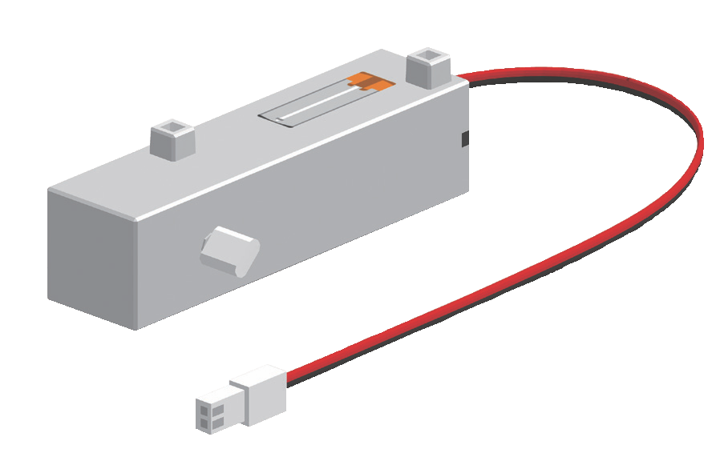Para evitar daños a sus engranajes internos, un motor de CD está diseñado para emitir clics y comenzar a girar libremente ("deslizamiento") cuando se aplica una tensión excesiva en el eje. Si ocurre un deslizamiento, necesitará encontrar una forma de reducir la tensión en su motor. El desgaste causado por el funcionamiento continuo de un motor en esta condición, reduce la cantidad de tensión necesaria para que se produzca otro deslizamiento.
2-6: Servomotores

Los servomotores usan señales enviadas desde Studuino para rotar a ángulos especificados. Los conectores D2, D4, D7, D8, D9, D10, D11 y D12 están disponibles para Servomotores.
★ Los Servomotores requieren energía de una fuente de alimentación externa, incluso cuando su Studuino está conectado a través de USB.
Rotación del servomotor

¡Asegúrese de que está mirando hacia la dirección correcta!

Cuando construya su robot, tenga cuidado de no confundir el bloque directamente conectado al motor y el bloque simplemente conectado por un tornillo.
El ángulo predeterminado de un Servomotor es de 90 ° y puede moverse a izquierda y derecha de 0 a 180°. La dirección de rotación de su Servomotor está impresa en la ubicación que se muestra en la imagen.
90°

180° 0°

Posición por defecto

Deslizamiento del servomotor
Para evitar daños a los engranajes internos, el Servomotor está diseñado para emitir clics y comenzar a girar
libremente ("deslizamiento") cuando se aplica una tensión excesiva en el eje. Si ocurre un deslizamiento, necesitará encontrar una forma de reducir la tensión en su motor. Los resbalones pueden cambiar el ángulo predeterminado de su Servomotor, lo que puede afectar negativamente el movimiento de cualquier robot que construya.
Realice la comprobación a continuación para ajustar manualmente un deslizamiento en cualquier dirección.
★ Evite daños a su Servomotor mediante el uso de fuerza moderada durante esta comprobación.
Máxima izquierda Máxima derecha
Máxima izquierda
Máxima derecha

Óptimo: rango perfectamente simétrico.
Deslizado: rango asimétrico
La imagen de la derecha muestra un deslizamiento a mano derecha en el motor. Arregle esto girando el motor completamente hacia la izquierda y aplicando presión hasta que esté en la posición correcta.
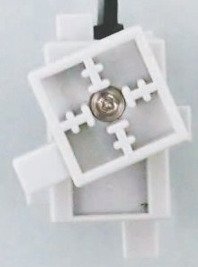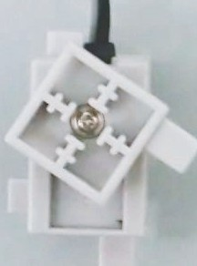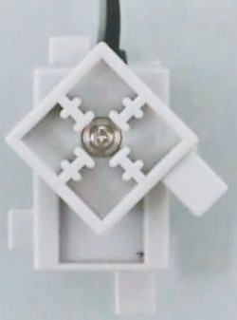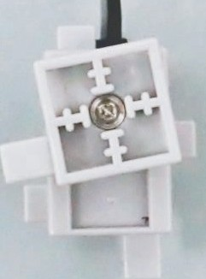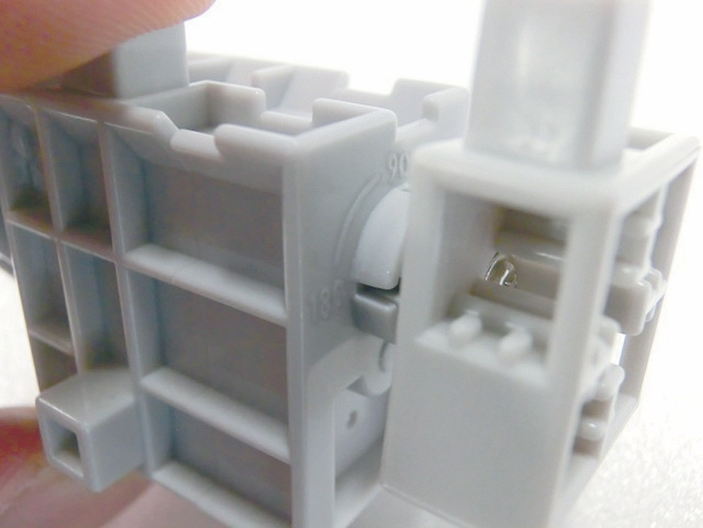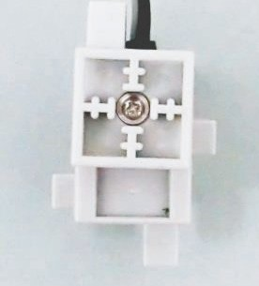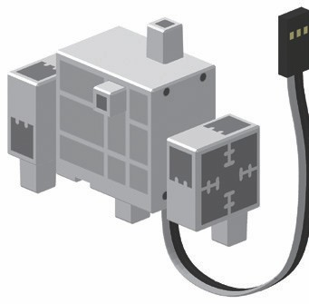
Calibración del servomotor
Debido a la naturaleza única de cada Servomotor, puede haber pequeñas diferencias en los ángulos, incluso cuando su Servomotor se encuentra en la posición óptima que se muestra arriba. Si las diferencias de ángulo son demasiado pequeñas como para ser causadas por un deslizamiento, use la función Calibración del motor, del programa para ajustarlas.
Calibración del servomotor → Ver página 14
2-7: Sensores táctiles

Su sensor táctil es un sensor físico con un interruptor en su parte delantera. Presionando el interruptor establece su valor en ENCENDIDO. Se reinicia a APAGADO cuando quita su dedo. Los sensores táctiles se conectan a su Studuino con un cable de tres hilos y pueden usar los conectores de A0-A5.

2-8: Sensores de sonido

Su sensor de sonido tiene una esponja negra en su parte frontal y usa su micrófono de condensador para captar el sonido: mientras más fuerte sea el sonido, mayor será el valor del sensor. Los sensores de sonido se conectan a su Studuino con un cable de tres hilos y pueden usar los conectores de A0-A7.
2-9: Sensores de luz
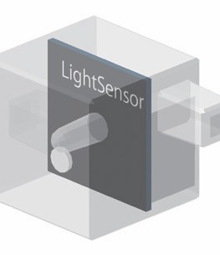Su sensor de luz utiliza un fototransistor para determinar la intensidad de la luz: cuanto más brillante es la luz, mayor es el valor del sensor. Aunque puede parecer un LED, puedes diferenciarlo por su color y el texto en su placa de circuito. Los sensores de luz se conectan a su Studuino usando un cable de tres hilos y pueden usar los conectores A0-A7.

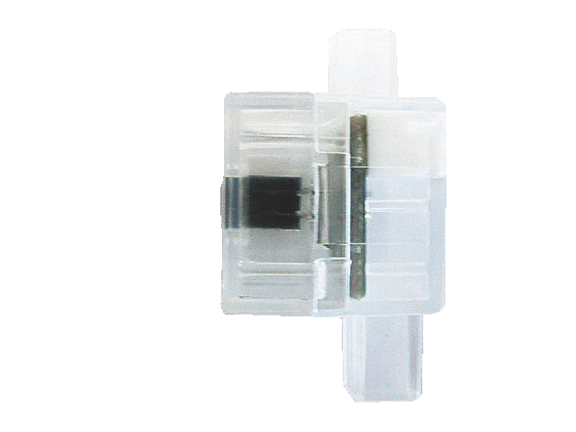2-10: Fotorreﬂectores IR

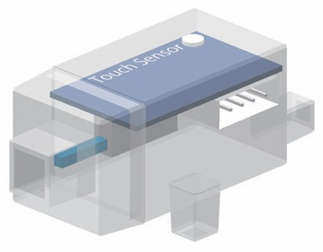

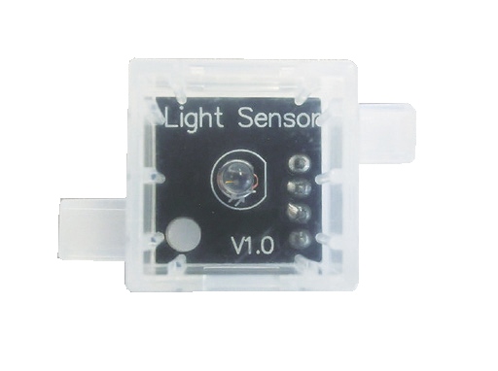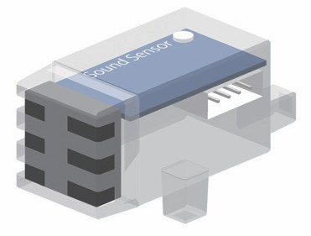

Fototransistor

Tenga cuidado de no mezclar estos con los timbres. Los fotorreflectores IR se conectan a su Studuino usando un cable de tres hilos y puede usar los conectores de A0-A7.

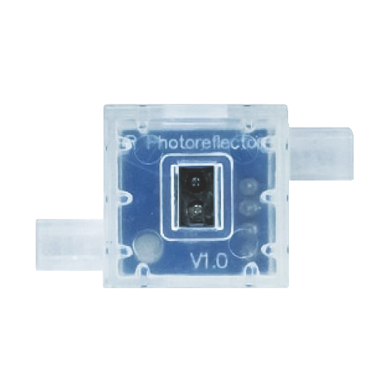Revise la etiqueta y verá Fotorreflector
IR escrito aquí

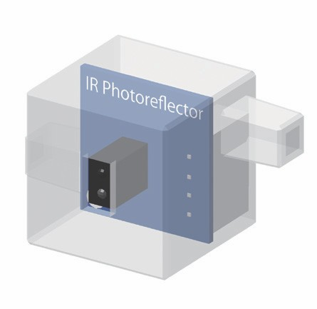Un poco sobre los fotorreflectores IR
Un fotorreflector IR emite luz infrarroja invisible usando un LED y detecta la cantidad de luz reflejada de regreso, convirtiéndola en un valor numérico: cuanto más cerca esté un objeto, mayor será el valor. Sin embargo, es posible que el sensor no pueda detectar objetos demasiado cercanos. El color de un objeto también puede afectar al reflejo, lo que a su vez afecta el valor.

detectable. Dependiendo de su entorno, esto puede afectar los
★ La luz natural contiene luz infrarroja
valores de su sensor.

Detectable Indetectable
Reﬂexión

Receptor infrarrojo
Detector
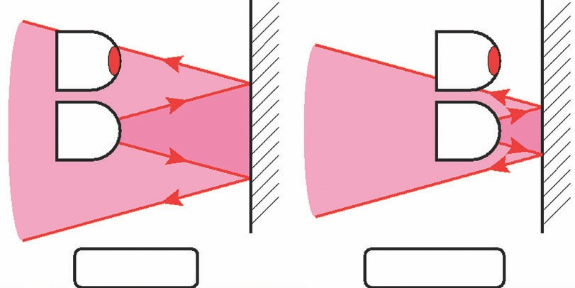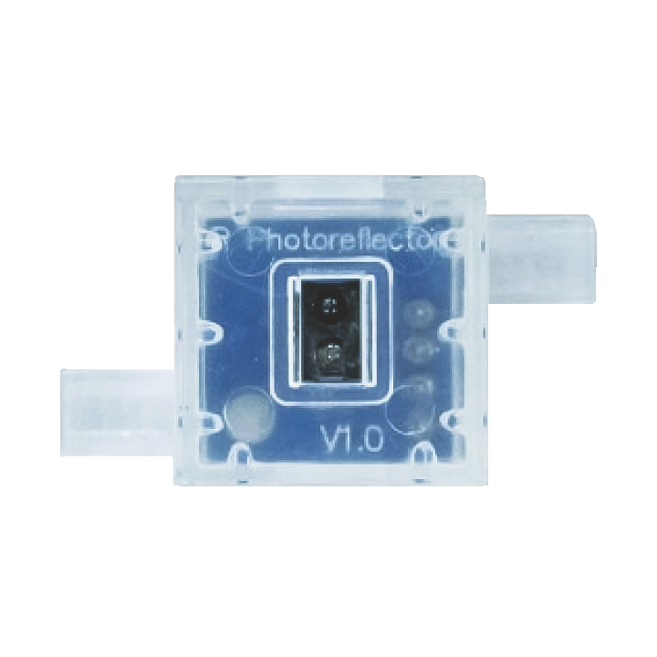Infrarrojo

LED Infrarrojo

Reﬂexión
Detector
Infrarrojo

LED Infrarrojo

LED infrarrojo

Adecuado Muy cerca
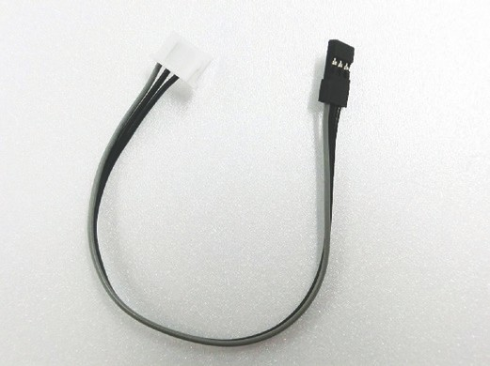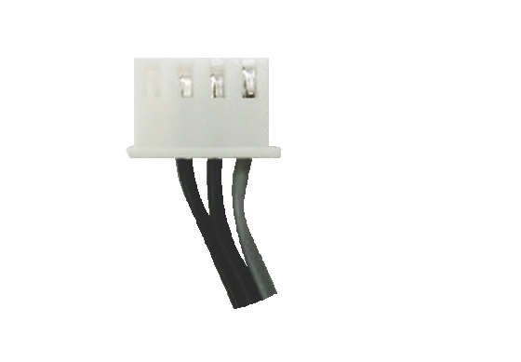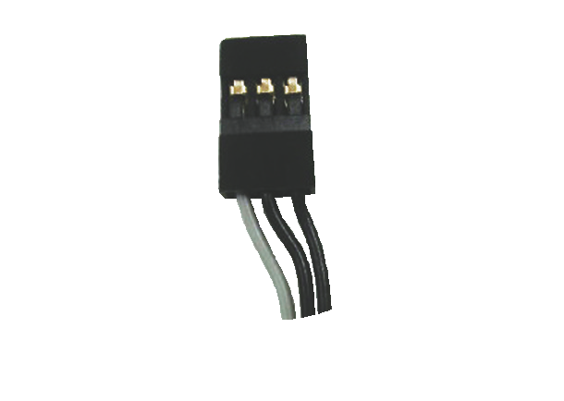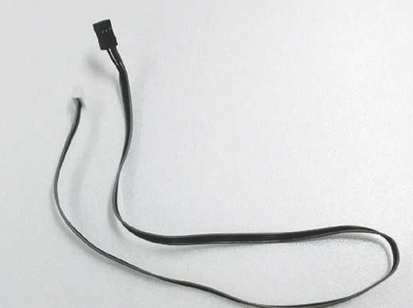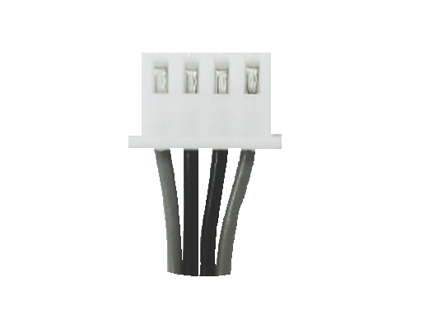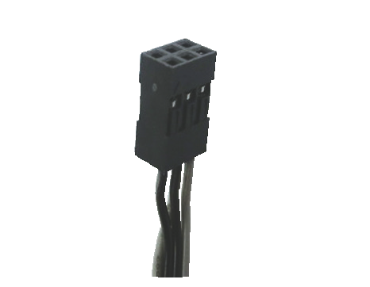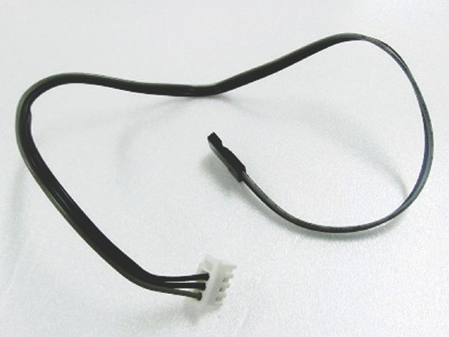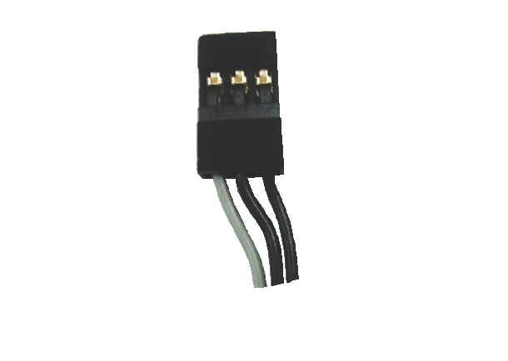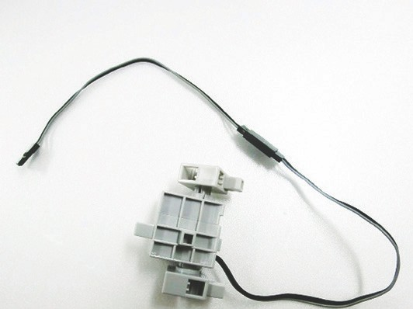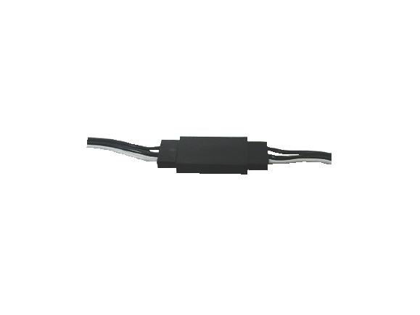2-11: Acelerómetros
al conectarse.

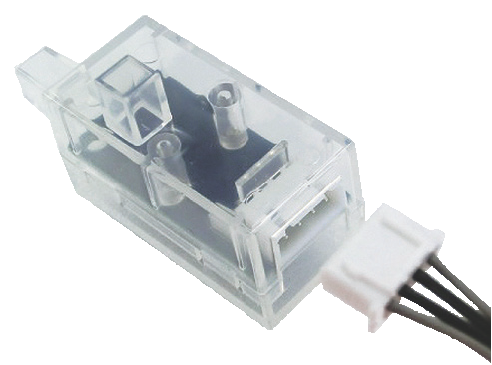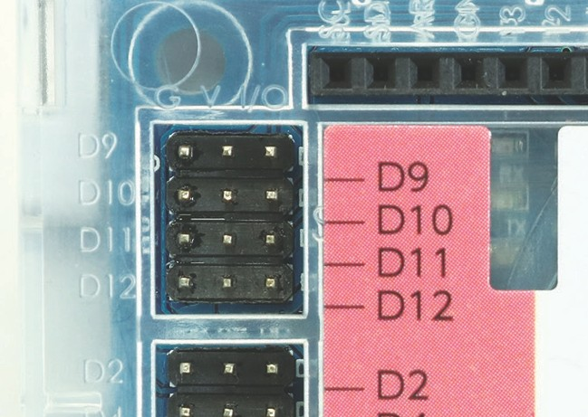Su Acelerómetro convierte los cambios en su pendiente y movimiento en valores numéricos. El acelerómetro se conecta a Studuino con un cable de cuatro hilos y utiliza ambos conectores A4 y A5.
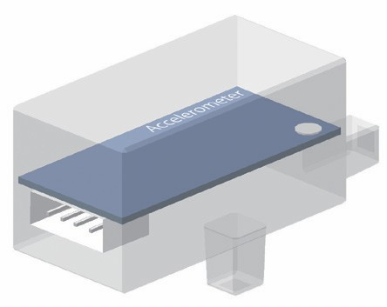

2-12: Cables de conexión

Los cables de conexión se usan para diferentes propósitos y vienen en los siguientes tipos:

sensor(S):
cm

LED

● Cable de conexión del
Un cable de tres hilos de 15 usado para conectar sensores sin acelerómetro,
y timbres.

● Cable de conexión del sensor (M):
Un cable de tres hilos de 30 usado para conectar sensores sin acelerómetro,
cm

LED

(L):
y timbres.

● Cable de conexión del sensor
Un cable de cuatro hilos de 50 cm usado para conectar a
celerómetros.
el usado
La longitud extra permite que acelerómetro pueda ser
para controlar un robot.

● Cable de extensión para
Servomotores
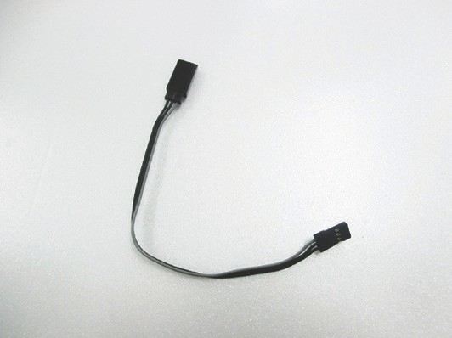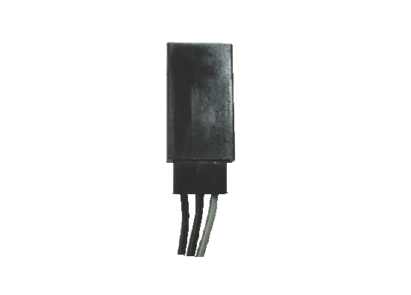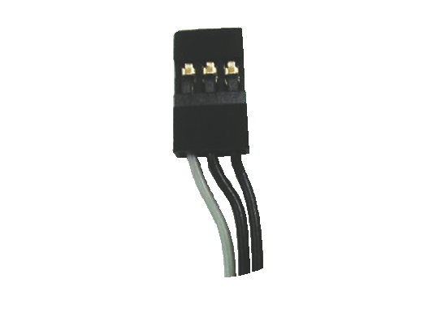Se usa para aumentar la longitud del cable del servomotor. Asegúrese de que los cables grises de la extensión y los cables del servomotor se alineen
3 Descripción general del entorno de programación de bloques

3-1: Iniciar el entorno de programación de bloques

Windows

① Una vez que la instalación haya finalizado, se realizará un acceso directo en su escritorio. Haga doble clic en este icono para abrir el programa.

Apertura desde el menú inicio

● Windows XP / Vista / 7
Una vez que la instalación haya finalizado, inicie el programa haciendo clic en el programa Studuino en el menú Inicio. Si no puede encontrarlo en el menú Inicio, haga clic en Todos los programas y seleccione ArTec → Programa de Studuino.

● Windows 8
Inicie el programa eligiendo el mosaico del programa de
Studuino en la pantalla Metro.

● Windows 10
Abra el Entorno de Programación Studuino haciendo clic en el programa de Studuino, en el Menú de Inicio.

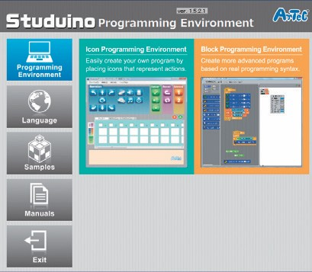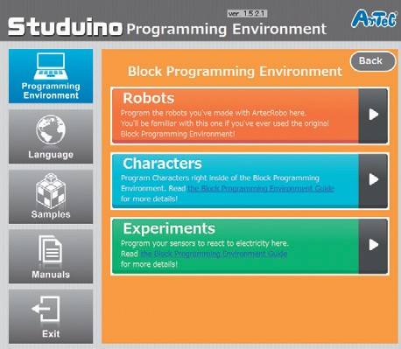② Una vez que se inicia el programa, verá la pantalla a la derecha. Los usuarios de Windows pueden elegir entre dos tipos de Entornos de programación, pero usaremos el Entorno de programación de bloques en esta guía.

③ Tendrá la posibilidad de elegir entre tres versiones del Entorno de Programación de Bloques. Haga clic en la versión correcta para usted para abrirla.

★ Las versiones de Personajes y Experimentos del entorno de programación de bloques, fueron agregadas en la versión 1.5.0.0 del entorno de programación de Studuino. Necesitará actualizar su programa si estás usando la versión 1.4.1.1 o anterior.

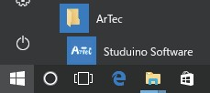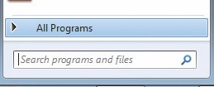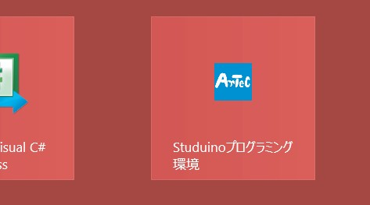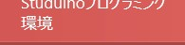Studuino Software

Mac OS X

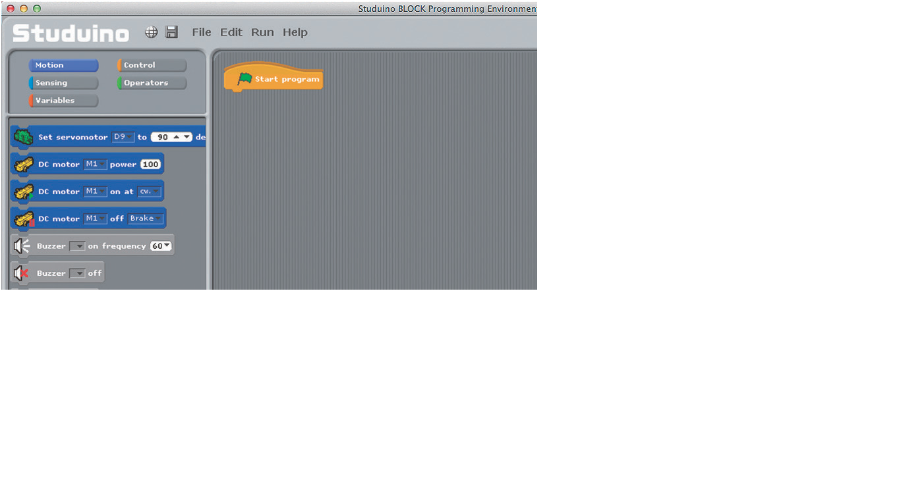Abra el Entorno de programación de bloques directamente haciendo doble clic en StuduinoBPE.app.

★ Mac OS X solo es compatible con la versión de Robots del Entorno de programación de bloques. No podrá usar las versiones de Personajes o Experimentos.
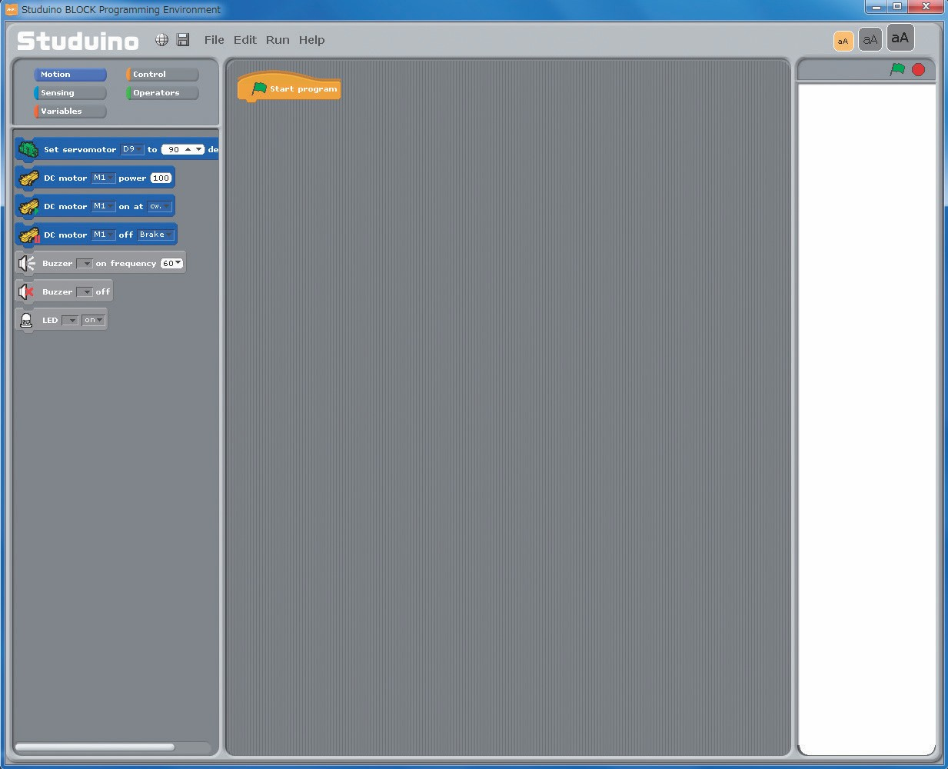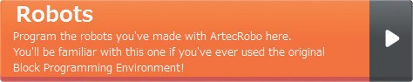

Utilice esta versión del programa para crear y transferir programas para ArtecRobo.

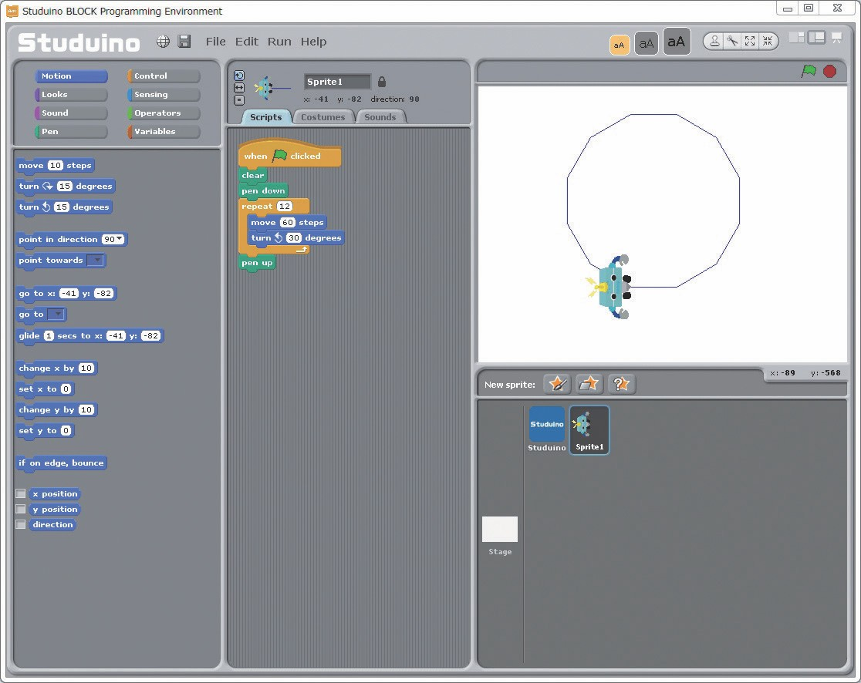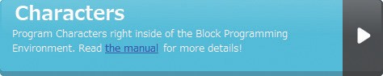

Además de las características de programación de Scratch 1.4, que le permiten crear juegos usando Personajes animados y dibujar formas usando Bolígrafos, la versión de Personajes del Entorno de Bloques, le permite conectarse a su Studuino a través de USB y controlar Personajes usando sensores, animarlos al ritmo de LEDs, y usarlos para controlar motores y otras partes.

★ Esta versión no le permitirá transferir programas a su Studuino.

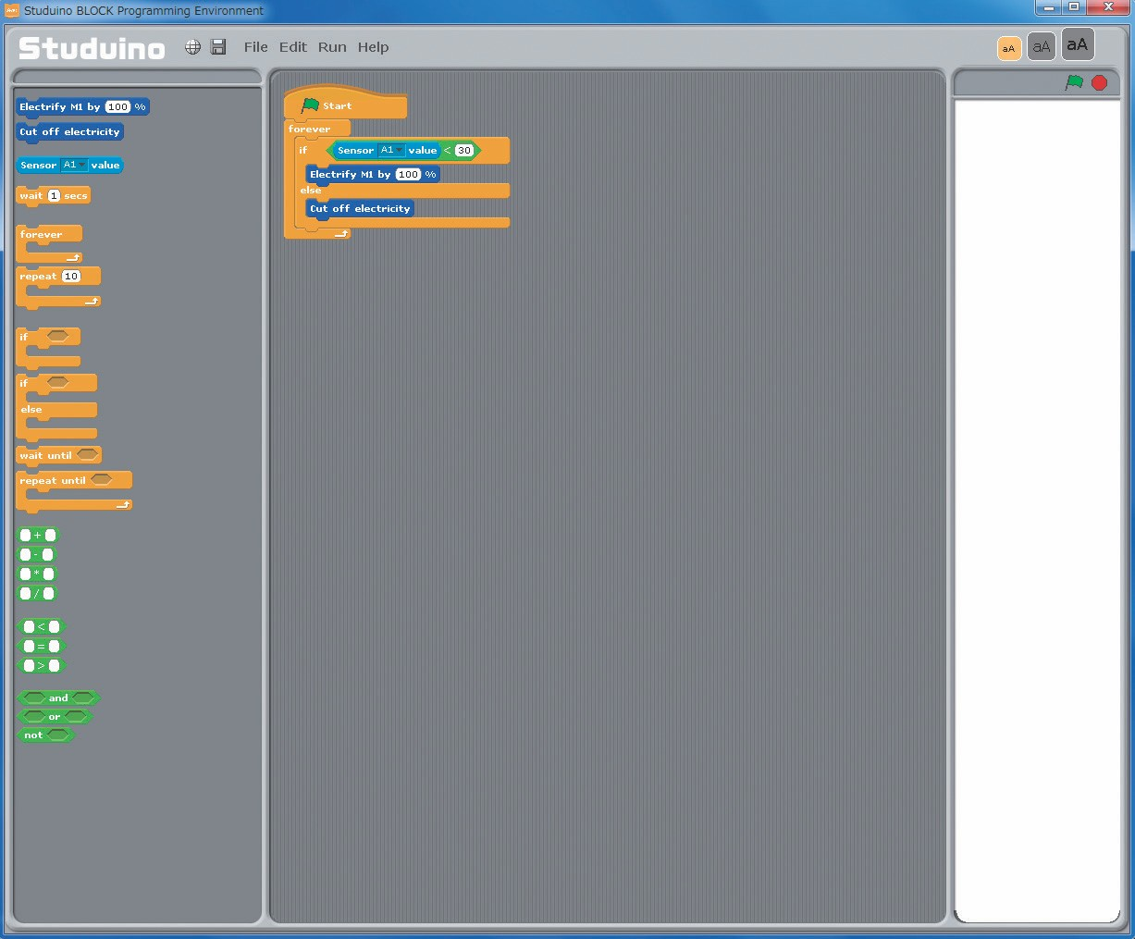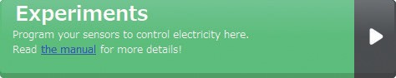

Conecte un juego de cables especiales a M1 en su Studuino junto con bombillas, motores, timbres o LEDs y realice experimentos que le permitan usar valores de sensores para controlar la electricidad, en esta versión del programa con funciones limitadas.
3-2: Configuración de idioma

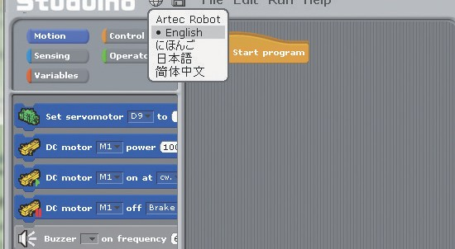Haga clic en en la barra de menú y elija inglés.

3-3 : Uso del entorno de programación de bloques

Familiarícese con los conceptos básicos del Entorno de programación en bloques descargando la Guía del entorno de programación de bloques del sitio web de Studuino.

1) Vaya a la página de descarga del programa Studuino en
http://www.artec-kk.co.jp/studuino/en/.

2) Deslice el mouse sobre descarga de programas y haga clic en Studuino.

3) En la página siguiente, haga clic en Windows, Mac o Raspberry Pi.

4) Debajo de Guías, haga clic en Entorno de Programación de Bloques (Parte 01) y en Entorno de Programación de Bloques (Parte 02) para descargar los manuales en formato PDF.
3-4: Guardar archivos

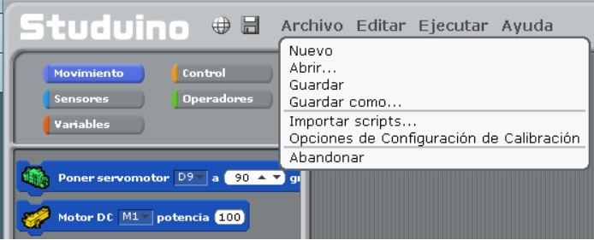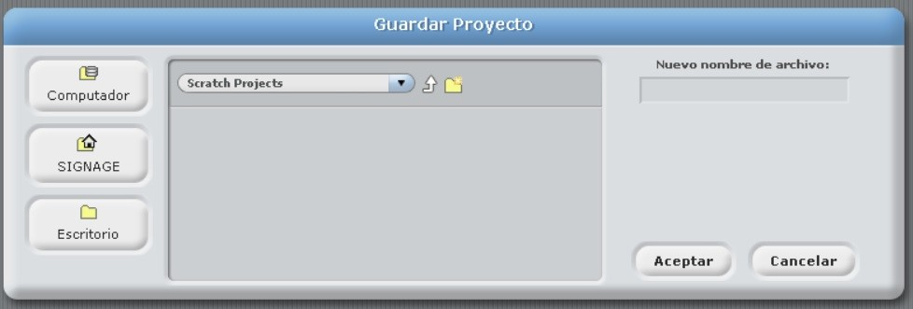① Haga clic en el menú archivo y elija guardar.
② Verá la ventana que se muestra a continuación Elija la carpeta en la que desea guardar y el nombre del archivo del proyecto.

3-5 : Importar scripts

También puede importar archivos de programa (scripts) que se hayan creado en otro lugar en su proyecto actual. Esta característica le permite hacer nuevos programas usando los más antiguos.

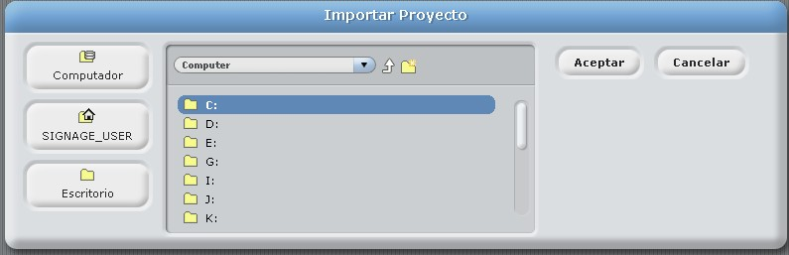① Haga clic en el menú Archivo y elija
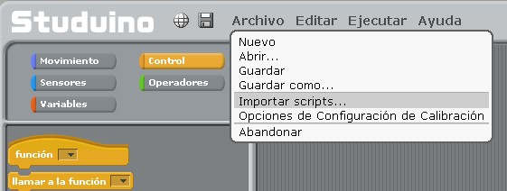Importar scripts ...

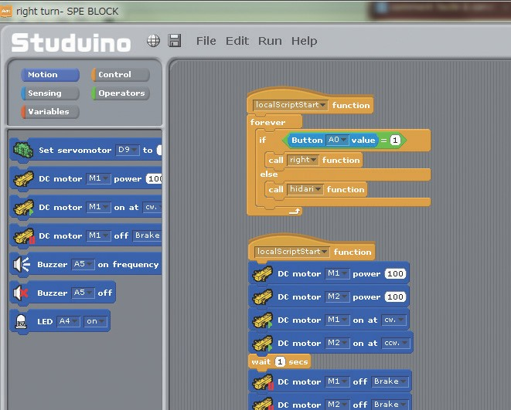③ Al script cargado se le asignará el nombre de función localScriptStart. Usted es libre de darle a esta función el nombre que desee.
② Verás la ventana que se muestra a continuación. Elija el script que desea cargar.

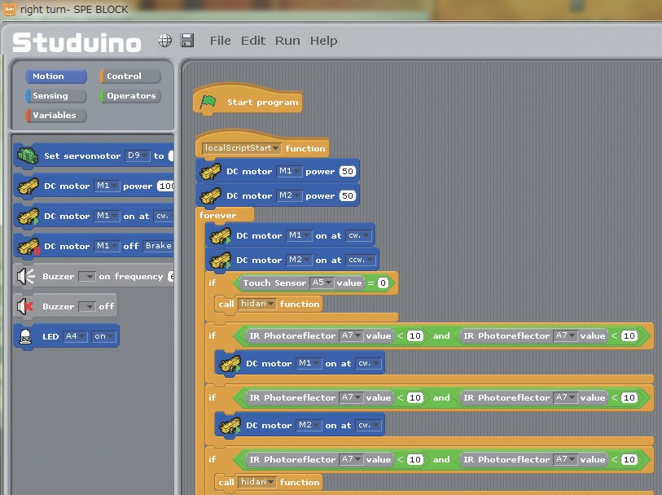★ La configuración del puerto se cambiará a la del script cargado. Los bloques para las partes que no se han configurado en el script cargado, se establecerán en inactivo (gris). Vuelva a activar estas partes usando el cuadro de diálogo Configuración de puerto.
3-6：Paso sencillo

Use paso sencillo para obtener una vista clara del flujo de su programa.

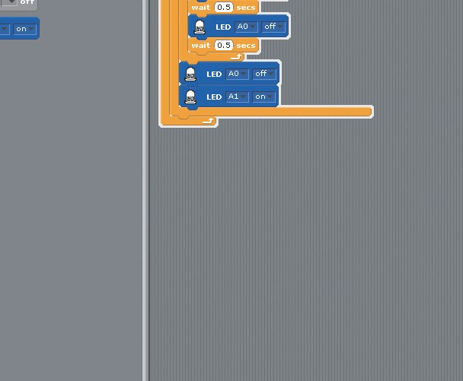① Haga clic en el menú Editar y elija Iniciar
paso sencillo.

③ P ara detener el paso sencillo, haga clic en el menú Editar nuevamente y elija Detener paso sencillo.
② Al hacer clic en su programa, se delineará en blanco como se muestra en la imagen. Cada bloque parpadeará en amarillo, en orden.
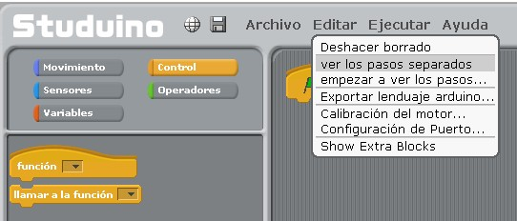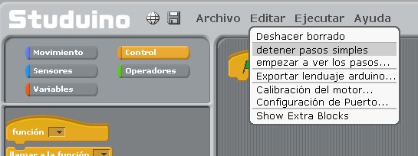

A cerca del paso sencillo

● Paso sencillo ejecutará su programa a un ritmo más lento.

★ Esto no afectará la velocidad de los programas que se han transferido.

● El paso sencillo está activado de forma predeterminada en la versión Experimentos del programa.

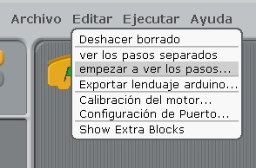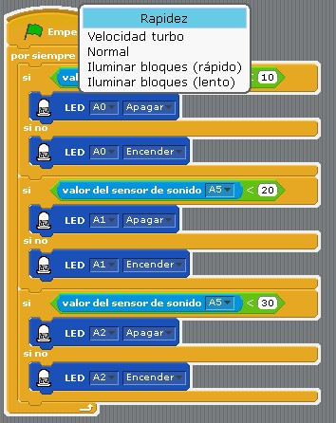● Puede ajustar la velocidad de esta función haciendo clic en el menú Editar y eligiendo
Establecer paso sencillo.
3-7: Calibración del servomotor

Por la naturaleza única de su Servomotor, a veces puede perderse varios grados. Puede corregir esta diferencia calibrando su Servomotor.

★ Los servomotores requieren ajustes de ángulo precisos según el robot.

① Conecte su Studuino a la PC con un cable USB.
② Conecte los Servomotores que ha especificado en Configuración de Puerto, a su Studuino.
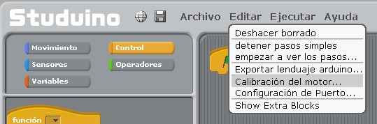③ Haga clic en el menú Editar y elija Calibración del motor ...

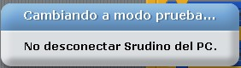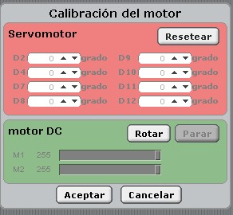Verá el mensaje a continuación por unos momentos antes de que se abra el cuadro de diálogo Calibración del motor.

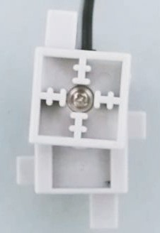④ Conecte la caja de baterías a su Studuino y enciéndala. Todos los Servomotores conectados se ajustarán a 90 °.

Esta pantalla se usa para arreglar cualquier ángulo de Servomotor que no sea exactamente 90°. Ingrese los valores establecidos hasta que llegue al ángulo correcto.

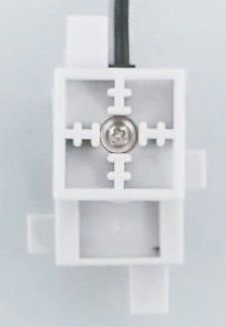90° Calibración requerida

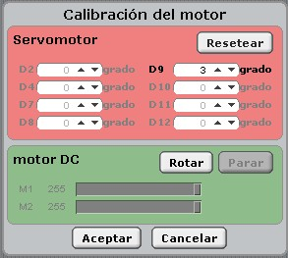¡Clic!
3-8：Calibración del Motor de CD

Incluso con el mismo ajuste, dos motores de CD pueden funcionar a diferentes velocidades debido a las diferencias individuales entre cada uno. Puede compensar esta diferencia de velocidad calibrando sus motores de CD.

① Siga los pasos de 3-7: Calibración del servomotor para abrir la ventana de Calibración del motor.

② Conecte su caja de baterías a su Studuino y enciéndalo.

③ Haga clic en Girar y los motores de CD conectados a M1 y M2 comenzarán a girar a la velocidad máxima.

④ Arrastre los controles deslizantes para ajustar los motores hasta que ambos giren a velocidades idénticas.

⑤ Haga clic en Detener para detener sus motores.

Guardar sus configuraciones

¡Clic!

Usted tiene la opción de guardar sus calibraciones en su PC o en un archivo de programa por separado. Haga clic en Archivo y elija Opciones de configuración de calibración, para abrir la ventana y elegir su opción preferida.

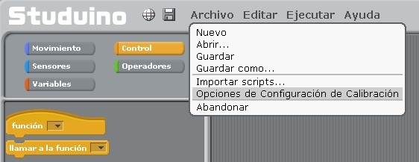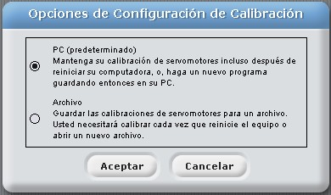★ Estas configuraciones se guardan en su PC de manera predeterminada.
4 Solución de problemas

4-1: Movimiento del Robot
Recuerde visitar nuestra sección de preguntas frecuentes en la página web de Studuino para obtener los últimos consejos sobre solución de problemas.

http://www.artec-kk.co.jp/studuino/en/

funciona!
Problema | Causa | Solución
¡Mi motor está  haciendo clic y girando! | Debido a una tensión excesiva, su motor se ha deslizado para proteger sus engranajes. | Para evitar daños a sus engranajes internos, un motor de CD está diseñado para emitir clics y comenzar a girar libremente ("deslizamiento") cuando se aplica una tensión excesiva en el eje. Si ocurre un deslizamiento, necesitará encontrar una forma de reducir la tensión en su motor. El desgaste causado por el funcionamiento continuo de un motor en esta condición, reduce la cantidad de tensión necesaria para que se produzca otro deslizamiento.
 | Conexión incorrecta. | Verifique y confirme que su
 | Conexión incorrecta. | Configuración de puerto coincide con  los conectores en su Studuino y que su programa está usando los números de conector correctos.
 |  | Reemplace sus baterías.
Un motor de CD conectado a M1, no puede cambiar su velocidad mientras un timbre está tocando notas. |  | Pruebe una de las siguientes soluciones:  · Evite usar bloques de timbre.  · Utilice sólo su motor de CD con M2.  · Use el motor de CD a velocidad de 100.
¡Mi servomotor no gira a los ángulos que configuré! | Debido a una tensión excesiva, su motor | Calibre su (s) motor (es) siguiendo los  para los pasos sobre cómo arreglar un motor deslizado.
¡Mi servomotor no gira a los ángulos que configuré! | se ha deslizado para proteger sus
¡Mi servomotor no gira a los ángulos que configuré! | engranajes.
¡Mi servomotor no gira a los ángulos que configuré! | Baterías bajas. | Reemplace sus baterías.
 | Su cable está insertado al revés. | Consulte la página 3 para obtener
 | Su cable está insertado al revés. | detalles sobre cómo insertar
 | Su cable está insertado al revés. | correctamente los cables.
 |  | Verifique y confirme que su Configuración de puerto coincide con los conectores en su Studuino y que su programa está usando los números de conector correctos.
Baterías bajas. |  | Reemplace sus baterías.
¡Mi Servomotor no se mueve suavemente! | Baterías bajas. | Reemplace sus baterías.  ★ Incluso las baterías nuevas pueden no proporcionar suficiente energía cuando se usan varios Servomotores, lo que genera un movimiento agitado.

pasos en la página 13 o vea la página 5

pausa por un momento,

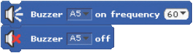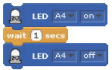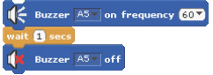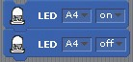
Problema | Causa | Solución
¡Mi Servomotor hace una | Para proteger los engranajes internos de | Inspeccione el motor y arregle
 | tensiones excesivas, la potencia del | cualquier tensión que se esté
antes de comenzar de | Servomotor se corta temporalmente. | colocando en los engranajes.
nuevo!
 | Su cable está insertado al revés. | Consulte la página 3 para obtener
 | Su cable está insertado al revés. | detalles sobre cómo insertar
 | Su cable está insertado al revés. | correctamente los cables.
 |  | Verifique y confirme que su Configuración de puerto coincide con los conectores en su Studuino y que su programa está usando los números de conector correctos.
 | Su cable está insertado al revés. | Consulte la página 3 para obtener
 | Su cable está insertado al revés. | detalles sobre cómo insertar
 | Su cable está insertado al revés. | correctamente los cables.
 |  | Verifique si los conectores configurados en su Configuración de puerto, coinciden con los conectores utilizados en su Studuino.
están reaccionando! Los programas como los que se |  | Inserte un bloque de espera de 1 seg. y compruebe si sus LEDs y timbres están funcionando.
muestran aquí, se ejecutarán sin ninguna
reacción de sus LEDs y timbres.
¡Mis valores del fotorreflector  IR no disminuyen! | Su sensor puede estar detectando la luz infrarroja de la luz natural. | Evite los lugares con exceso de luz natural, especialmente la luz del sol.
¡Mi Studuino se reinicia inesperadamente! | Baterías bajas. | Reemplace sus baterías.

16
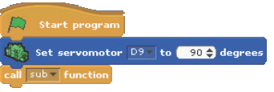4-2: Errores de programa

Mensaje de error | Causa | Solución
Error de compilación  Función no definida presente. | Este mensaje aparece si hay bloques de funciones indefinidos en su programa. | Borre cualquier bloque de función indefinido, o arrastre, suelte y defina un bloque de función 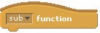
Error de compilación  La función principal no está definida. | Pueden ocurrir errores al usar nombres de usuario japoneses. | Instale el programa en una cuenta con caracteres alfanuméricos.
Error de compilación  Se ha producido un error en el proceso de archivo. Por favor, reinstale el programa. | Ver este mensaje puede significar que los archivos de sistema de su Studuino, han sido dañados. | Si ve este mensaje, guarde su programa usando el cuadro de diálogo y desinstale el programa antes de volver a instalarlo.
Error de compilación  Si ve este mensaje, necesitará hacer que su programa sea más pequeño mediante el uso de bloques diferentes u otros métodos. | Verá este mensaje cuando el tamaño de su programa exceda los 15 k bytes. | Pruebe diferentes métodos para reducir el tamaño de su programa.
No se pudo acceder a Studuino  Asegúrese de que Studuino esté conectado a la PC. | Este mensaje aparece si la comunicación entre la PC y Studuino se interrumpe durante una transferencia. | Vuelva a conectar su Studuino a la PC e intente ejecutar Transferir nuevamente.
No se pudo acceder a Studuino  Asegúrese de que la placa Studuino esté conectada correctamente a la PC a través del cable USB. | Este mensaje aparece cuando no hay conexión entre su PC y Studuino. | Verifique la conexión entre su Studuino y su PC e intente ejecutar Transferir o Modo de prueba nuevamente.
No se pudo acceder a Studuino  Puerto en serie ya en uso.  Intente salir de cualquier programa que pueda estar usándolo. | También verá este mensaje cuando haya un error de comunicación entre su PC y Studuino. | Desconecte y vuelva a conectar el cable USB a su PC.

17

Mensaje de error | Causa | Solución
No se pudo acceder a Studuino  La conexión entre su Studuino y su PC ha sido interrumpida. Vuelva a conectar su Studuino a su PC e intente ejecutar el modo de prueba nuevamente. | Es posible que su cable haya sido desconectado o que se haya presionado el botón Restablecer, durante el Modo de prueba. | Vuelva a conectar su Studuino a su PC e intente ejecutar el Modo de prueba nuevamente.
No se pudo acceder a Studuino  Su Studuino no pudo sincronizarse con su PC.  1. Reinicie su Studuino desconectando y reinsertando el cable USB.  2. Si esto no funciona, intente el paso uno nuevamente.  3. Si aún no funciona, guarde su programa y reinicie su PC. | Un error al escribir el programa, dejó la función Transferir incapaz de ejecutarse. | 1. Desconecte el cable, vuelva a insertarlo en su Studuino e intente ejecutar el modo de transferencia o prueba nuevamente.  2. Si el paso 1 no funciona, inténtelo algunas veces más.  3. Si aún no funciona, guarde su programa y reinicie su PC.
No se pudo acceder a Studuino  Error de puerto COM. | Este mensaje aparece cuando no se puede establecer una conexión entre su PC y Studuino. | Si ya ha instalado el controlador del dispositivo, intente cambiar los puertos USB y reiniciar el programa.
Error de sistema  Su archivo de sistema de Entorno de programación, ha sido dañado.  Guarde su proyecto, salga de este programa, reinicie Studuino y reinstale el programa. | Ver este mensaje puede significar que los archivos de sistema de su Studuino, han sido dañados. | El error que causa este mensaje puede causar que el programa se cierre inesperadamente.  Guarde su programa usando el cuadro de diálogo y desinstale el programa antes de volver a instalar el entorno de programación.

18
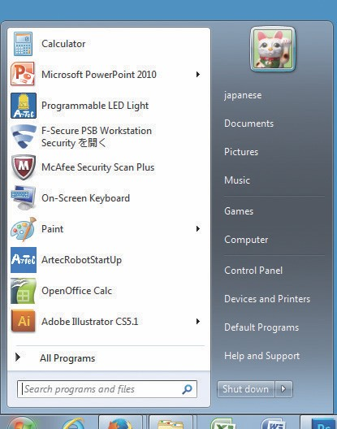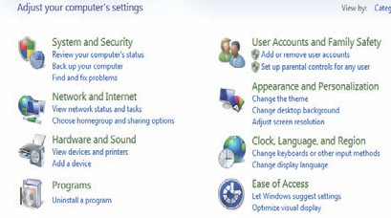4-3: Otros problemas y soluciones

Problema | Causa | Solución
Cuando comienzo el modo de prueba, recibo un mensaje que me dice que la conexión de Scratch se ha detenido. | El Administrador del tablero (BoardManager.exe) que maneja los datos entre Studuino y el Entorno de Programación de Bloques, ha sido eliminado por su programa de seguridad. | Abra el Administrador de tareas de Windows, haga clic en la pestaña Procesos y verifique la columna Nombre de la imagen, para ver si se está ejecutando BoardManager.exe. Si no es así, lo más probable es que haya sido eliminado por su programa de seguridad. Cierre el Entorno de programación de bloques y agregue una excepción para BoardManager.exe en la configuración del programa de seguridad (la configuración varía según el programa). Reinicie el Entorno de programación para ver si el problema se ha solucionado.
He instalado el controlador del dispositivo USB, pero todavía tengo problemas de  comunicación. | Es posible que el controlador del dispositivo no se haya instalado correctamente. | Este problema se puede resolver con los siguientes pasos:  1. Abra el Panel de control desde el menú Inicio y elija Hardware y sonido.  2. En la siguiente ventana, elija Administrador de dispositivos.  3. Verifica el Administrador de dispositivos. Una marca de advertencia amarilla como la que se muestra en la imagen siguiente significa que el controlador del dispositivo no se ha instalado correctamente.

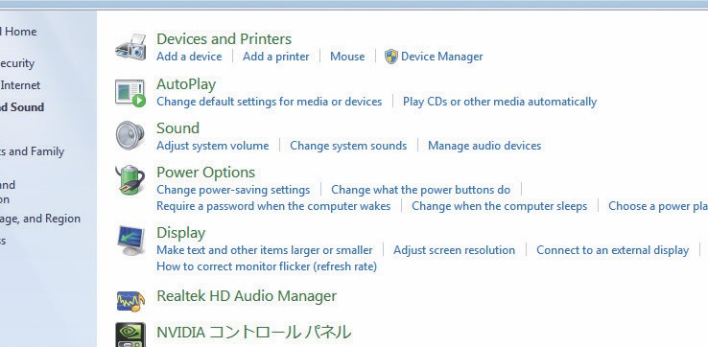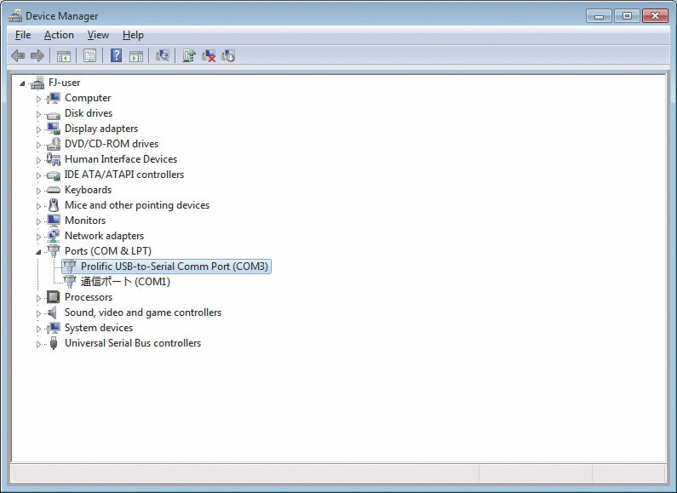19

Problema | Causa | Solución
He instalado el controlador del dispositivo USB, pero todavía tengo problemas de  comunicación. | Es posible que el controlador del dispositivo no se haya instalado correctamente. | 4. Haga clic con el botón derecho en el puerto y seleccione Actualizar programa del controlador.  5. Elija las opciones que se muestran a continuación.  Elija Permitirme elegir de una lista de controladores de dispositivo en mi computadora. Esta lista mostrará todos los controladores instalados compatibles para su dispositivo, así como los controladores para su categoría de dispositivo.  6. Desde la ventana, elija la última versión de USB a puerto serial Comm y haga clic en Siguiente.  7. Una vez que la instalación haya finalizado, verifique si la marca de advertencia amarilla ha desaparecido.
He conectado mi Studuino a mi PC, pero no puedo  instalar el controlador del dispositivo. | Es posible que no tenga privilegios de administrador. | Intente nuevamente usando una cuenta con privilegios de administrador.
Aparece un error al intentar instalar el controlador del dispositivo que descargué de su sitio web. | Puede estar ejecutando el instalador sin privilegios de administrador. | Intente nuevamente usando una cuenta con privilegios de administrador.

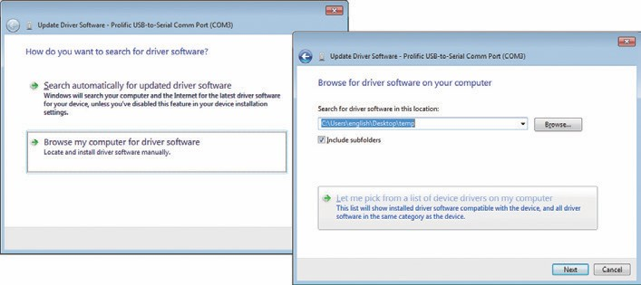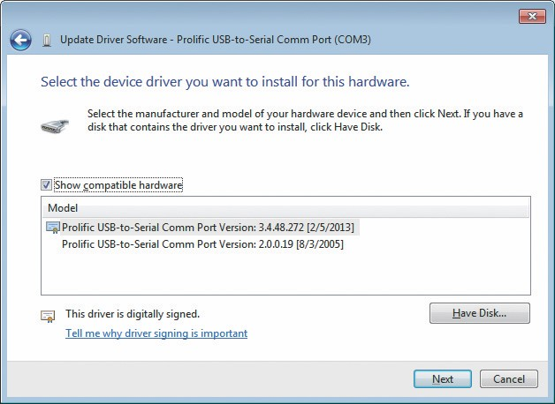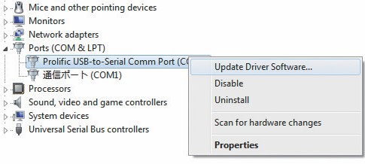20

Problema | Causa | Solución
 | Es posible que los datos se hayan dañado durante la descarga. | 1. Vaya al Panel de control y haga clic en
 |  | Desinstalar un programa. Seleccione su
 |  | programa Studuino y haga clic en
No puedo usar |  | Desinstalar /Cambiar. Ahora elija "Restaurar  la aplicación a su estado anterior".
el programa
después de una  actualización. |  | 2. Vaya al sitio web de Studuino y haga clic
 |  | en "Windows (versión WEB)" para
 |  | descargar el programa.
Recibo una | Necesitará cambiar su configuración de seguridad. | Mantenga presionada la tecla de comando y haga clic en el archivo. Haga clic en Abrir  en el menú que aparece.
advertencia cuando | Necesitará cambiar su configuración de seguridad.
intento instalar el | Necesitará cambiar su configuración de seguridad.
controlador del | Necesitará cambiar su configuración de seguridad.
dispositivo en Mac | Necesitará cambiar su configuración de seguridad.
OS. | Necesitará cambiar su configuración de seguridad.

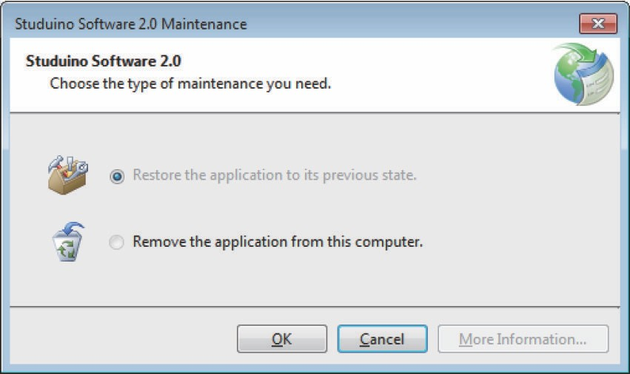21
5 Contáctenos

22

23 084633 K0418

